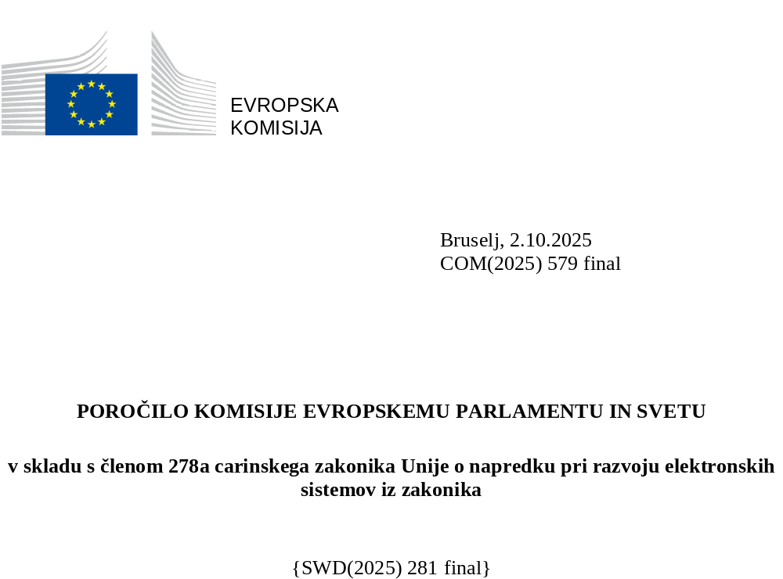

Kazalo

1. Uvod 2
2. Vsebina poročila 3
3. Odgovornosti za elektronske sisteme carinskega zakonika Unije 4
4. Splošni pregled napredka v zvezi z elektronskimi sistemi carinskega zakonika Unije 4
4.1 Projekti, ki so bili dokončani pred letom 2024 4
4.2 Projekti, ki se izvajajo, in zaključeni projekti v letu 2024 5
4.3 Tveganja za zamude pri izvajanju carinskega zakonika Unije na področju informacijske tehnologije 14
4.4 Blažilni ukrepi 16
4.5 Stanje v državah širitve 18
5. Povzetek o upravljanju in sklepne ugotovitve 18

Uvod
To je letno poročilo za leto 2024 o napredku pri digitalnem izvajanju carinskega zakonika Unije, šesto po vrsti, ki ga je pripravila Komisija v skladu s členom 278a carinskega zakonika Unije o napredku pri razvoju elektronskih sistemov. Zajema stanje napredka, doseženo v letu 2024 in pogled na pričakovani prihodnji napredek.
Carinski zakonik Unije je začel veljati 1. maja 2016, po spremembi leta 2019 pa določa roke za postopno dokončanje projektov v zvezi z digitalnim prehodom in izvajanjem, tj. leta 2020, 2022 in 2025. Obstoječi elektronski sistemi in sistemi, ki temeljijo na papirnih dokumentih, se lahko še naprej uporabljajo za izpolnjevanje carinskih formalnosti (tako imenovani prehodni ukrepi), dokler ne začnejo delovati novi ali nadgrajeni elektronski sistemi, načrtovani v skladu s carinskim zakonikom Unije. V tem okviru je treba delovni program carinskega zakonika Unije in izvedbeno uredbo o tehničnih ureditvah elektronskih sistemov razlagati v povezavi s carinskim zakonikom Unije ter njegovimi delegiranimi in izvedbenimi akti.
Delovni program carinskega zakonika Unije je pravni instrument za usmerjanje postopnega in zapletenega postopka tridimenzionalnega prehoda na popolnoma digitalno carinsko okolje, ob upoštevanju soodvisnosti med sistemi in dejanskim stanjem razvoja. To je instrument, ki se uporablja za usmerjanje deležnikov v projektih (države članice, Komisija, gospodarski subjekti) k skupnemu in izvedljivemu izvajanju projektov do 31. decembra 2025, ki je končni datum za digitalni prehod.
To poročilo temelji na delovnem programu carinskega zakonika Unije, ki ga je Komisija sprejela 15. decembra 2023 in ki je izhodišče za poročanje o napredku. Vidiki upravljanja programa in projekta so opredeljeni v večletnem strateškem načrtu za carino.
Vzporedno s tekočim izvajanjem carinskega zakonika Unije je Komisija 17. maja 2023 sprejela predlog za celovito reformo carinske unije, vključno z novim carinskim zakonikom Unije, ki pomeni pomembno preoblikovanje carinskega okvira EU. Ta predlog trenutno obravnavata Evropski parlament in Svet po rednem zakonodajnem postopku.
Ta reforma se osredotoča na tri glavna področja:
- ustanovitev carinskega organa EU, ki bo razvijal in nadzoroval EU vozlišče carinskih podatkov: to bo gibalo novega sistema, ki bo sedanjo decentralizirano arhitekturo IT, ki temelji na carinskih deklaracijah, nadomestil s centraliziranim okoljem, ki temelji na podatkih;
- novo partnerstvo z gospodarskimi subjekti, ki bo temeljilo na preglednih postopkih ter bo omogočilo delovanje skladnih trgovinskih tokov brez formalnega sodelovanja s carinskimi organi in zmanjšalo s tem povezano upravno breme;
- prilagojen carinski postopek za e-trgovanje, na podlagi katerega bodo spletne platforme postale ključne pri zagotavljanju, da blago, ki se prek spleta prodaja neposredno potrošnikom v EU, izpolnjuje vse carinske obveznosti.
Pravočasna vzpostavitev elektronskih sistemov carinskega zakonika Unije je pomembna prednostna naloga pri uresničevanju koristi, ki so bile uvedene za gospodarske subjekte v okviru carinskega zakonika Unije. To je ključno za podporo carinski reformi in razvoju prihodnjega EU vozlišča carinskih podatkov ter prispevek k njima, sicer pomembne poenostavitve, ki naj bi jih prinesla carinska reforma, ne bi temeljile na trdni podlagi.

Vsebina poročila
Projekte, navedene v delovnem programu carinskega zakonika Unije, je mogoče razdeliti v tri kategorije sistemov na podlagi opredelitev, določenih v izvedbeni uredbi o tehničnih ureditvah elektronskih sistemov:
- centralni vseevropski sistemi, ki jih mora razviti ali nadgraditi Komisija (za katere je pogosto potreben tudi razvoj ali nadgradnja nacionalnih sistemov v državah članicah);
- decentralizirani vseevropski sistemi, ki jih mora razviti ali nadgraditi Komisija, vendar imajo pomembno nacionalno komponento, ki jo morajo izvajati države članice;
- nacionalni sistemi, ki jih morajo razviti ali nadgraditi izključno države članice.
V tem poročilu je uvodoma pojasnjena metoda za pripravo poročila in navedeni so uporabljeni viri (oddelek 2), nato pa so na kratko predstavljene odgovornosti v zvezi z elektronskimi sistemi carinskega zakonika Unije (oddelek 3). Nadalje je predstavljen splošen pregled različnih projektov in njihovega napredka, izpostavljene so morebitne ugotovljene zamude ter predstavljeni predvideni blažilni ukrepi (oddelek 4). V sklepnem delu tega poročila je povzeta splošna ocena napredka pri izvajanju delovnega programa carinskega zakonika Unije (oddelek 5).
Poročilu je priložen delovni dokument služb Komisije, ki je objavljen skupaj s tem poročilom in vsebuje podrobne informacije o načrtovanju in napredku različnih projektov, kot so jih sporočile države članice. Pri tem delu je sodeloval zunanji izvajalec.
Poročilo in delovni dokument služb Komisije sta pripravljena na podlagi informacij, zbranih iz naslednjih virov:
(1) nacionalnih načrtov, ki jih morajo države članice predložiti dvakrat letno (januarja in junija).
Informacije, zbrane za vsak projekt, vključujejo določene datume, stanje in napredek za vsak mejnik, določen v delovnem programu carinskega zakonika Unije;
(2) ankete, razposlane državam članicam.
Informacije so zajemale oceno tveganja, zamude in razloge za take zamude ter načrtovane in/ali sprejete blažilne ukrepe v zvezi s projekti. Države članice so tako kot leta 2023 zagotovile tudi informacije o spoznanjih, pridobljenih med razvojem projektov, in o morebitni potrebni dodatni podpori;

(3) dvostranskih srečanj na visoki ravni z direktorati za informacijsko tehnologijo carinskih uprav držav članic.
Na dvostranskih srečanjih se od držav članic pridobijo informacije, potrebne za popolno in natančno razumevanje stanja vsakega projekta v okviru carinskega zakonika Unije, vključno z vprašanji, s katerimi se spoprijemajo, ter zagotovijo zamisli za izboljšanje težavnih situacij;
(4) rezultatov vseevropskih programov usklajevanja in spremljanja.
To poročilo vsebuje tudi analizo, ki temelji na podrobnejših informacijah, ki so jih zagotovili projektni vodje v Generalnem direktoratu Komisije za obdavčenje in carinsko unijo (GD TAXUD), države članice pa so jih sporočile v okviru programov usklajevanja, od leta 2020 vzpostavljenih za vseevropske sisteme.

Odgovornosti za elektronske sisteme carinskega zakonika Unije
Odvisno od arhitekture sistema, o kateri so se dogovorile države članice in Komisija za vsakega od sistemov (centraliziran, decentraliziran ali nacionalni sistem), je opredeljena delitev vlog glede odgovornosti za razvoj, uvajanje, izvajanje in vzdrževanje. To je določeno v izvedbeni uredbi o tehničnih ureditvah elektronskih sistemov, ki opisuje, katere komponente morajo sestavljati te sisteme in kakšna je njihova narava – nacionalna (razvite na nacionalni ravni) ali skupna (razvite na ravni EU). Z vidika arhitekture so centralni in decentralizirani sistemi vseevropski in privzeto vsebujejo skupne komponente, včasih v kombinaciji z nacionalnimi komponentami, medtem ko so nacionalni sistemi sestavljeni le iz nacionalnih komponent.
V skladu s členom 103 izvedbene uredbe o tehničnih ureditvah elektronskih sistemov skupne komponente razvija, preskuša, uvaja in upravlja Komisija, države članice pa jih lahko preskusijo. Nacionalne komponente razvijajo, preskušajo, uvajajo in upravljajo države članice.
Države članice zagotovijo interoperabilnost nacionalnih komponent s skupnimi komponentami. Komisija v tesnem sodelovanju z državami članicami razvije in vzdržuje skupne specifikacije za decentralizirane sisteme. Države članice razvijejo, upravljajo in vzdržujejo vmesnike za zagotavljanje funkcionalnosti decentraliziranih sistemov, potrebnih za izmenjavo informacij z gospodarskimi subjekti in drugimi osebami prek nacionalnih komponent in vmesnikov skupaj z drugimi državami članicami prek skupnih komponent.

Splošni pregled napredka v zvezi z elektronskimi sistemi carinskega zakonika Unije
Delovni program carinskega zakonika Unije vsebuje 17 projektov, zaradi katerih se bodo morali uporabljati zahtevani elektronski sistemi, in sicer 14 vseevropskih projektov, za katere so odgovorne Komisija in države članice (na podlagi teh projektov bodo uvedeni centralni in decentralizirani sistemi), in tri nacionalne projekte, za katere so odgovorne izključno države članice (na podlagi teh projektov bodo uvedeni nacionalni sistemi).

Projekti, ki so bili dokončani pred letom 2024
Komisija poroča o uspešnem začetku uporabe naslednjih devetih novih sistemov ali nadgradenj:
- sistem registriranih izvoznikov v okviru carinskega zakonika Unije – REX (novo): začetek uporabe leta 2017,
- carinske odločbe v okviru carinskega zakonika Unije – CDS (novo): začetek uporabe leta 2017,
- neposreden dostop gospodarskih subjektov do evropskih informacijskih sistemov v okviru carinskega zakonika – UUM&DS (enotno upravljanje uporabnikov in digitalni podpis) (novo): začetek uporabe leta 2017,
- sistem 2 registracije in identifikacije gospodarskih subjektov v okviru carinskega zakonika Unije – EORI2 (nadgradnja): začetek uporabe leta 2018,
- nadzor 3 v okviru carinskega zakonika Unije – SURV3 (nadgradnja): začetek uporabe leta 2018,
- zavezujoče tarifne informacije v okviru carinskega zakonika Unije – ZTI (nadgradnja): začetek uporabe leta 2019,
- pooblaščeni gospodarski subjekti v okviru carinskega zakonika Unije – AEO (nadgradnja): začetek uporabe leta 2019,
- informativni listi za posebne postopke v okviru carinskega zakonika Unije – INF (novo): začetek uporabe leta 2020,
- sistem nadzora uvoza v okviru carinskega zakonika Unije 2 – objava 1 in 2 – ICS2 – objava 1 in 2 (nadgradnja): začetek uporabe leta 2021 oziroma leta 2023.

Projekti, ki se izvajajo, in zaključeni projekti v letu 2024
Namen tega poročila je poudariti dosežke in izzive, s katerimi so se Komisija in države članice srečale pri projektih, ki se izvajajo, v letu 2024.
V oddelku 4.2.1 je na voljo pregled šestih vseevropskih projektov, ki naj bi se začeli izvajati med letoma 2024 in 2025. Pri petih od teh projektov se časovni okvir za začetek uporabe konča leta 2024, kot je določeno v delovnem programu carinskega zakonika Unije.
V oddelku 4.2.2 je opisano izvajanje treh nacionalnih projektov, in sicer obvestilo o prihodu/obvestilo o predložitvi/začasna hramba (tako imenovani nacionalni sistemi vstopa), nacionalni sistemi uvoza in posebni postopki. Sprva je bilo načrtovano, da bi se ti projekti začeli izvajati do 31. decembra 2022, kot je opredeljeno v carinskem zakoniku Unije. Zaradi nezmožnosti izpolnitve tega roka in kot je bilo predhodno ugotovljeno v letnih poročilih o napredku carinskega zakonika Unije, je več držav članic zahtevalo odstopanje v skladu s členom 6(4) carinskega zakonika Unije. Zato je Komisija 1. februarja 2023 sprejela izvedbene sklepe o odobritvi odstopanj nekaterim državam članicam in rok podaljšala do 31. decembra 2023 za nacionalne sisteme uvoza in posebne postopke na področju uvoza ter za nacionalne sisteme vstopa na področju zračnega prevoza, pri čemer je bila navedena nadaljnja uskladitev z različnimi objavami ICS2 za druge načine prevoza.

4.2.1 Vseevropski projekti
Vseevropski projekti imajo posebno strukturo, ki lahko vključuje kombinacijo osrednjih in nacionalnih elementov ter več faz ali komponent. Kot je določeno v členu 278(3) carinskega zakonika Unije, jih je treba dokončati najpozneje do 31. decembra 2025. Kratek opis in napredek vsakega projekta sta predstavljena v nadaljevanju.

- Upravljanje zavarovanj v okviru carinskega zakonika Unije – GUM (novo): namen je, da se po vsej EU zagotovi uspešno in učinkovito upravljanje različnih vrst zavarovanj, osredotočeno na boljšo hitrost obdelave, sledljivost in spremljanje zavarovanj med carinskimi uradi.
Napredek: komponenta 1 GUM, na podlagi katere se centralno upravljajo zavarovanja, ki se lahko uporabljajo v več državah članicah, je začela delovati 11. marca 2024 v okviru sistema carinskih odločb. Glede na medsebojno povezanost obeh komponent so dejavnosti preskušanja skladnosti še naprej na voljo, dokler države članice ne uvedejo svojih sistemov, ki temeljijo na komponenti 2 GUM.
V zvezi z nacionalno komponento, tj. komponento 2 GUM, se od držav članic pričakuje, da vzpostavijo operativne povezave z osrednjo komponento med marcem 2024 in junijem 2025. Nekaj držav članic je poročalo, da je uvajanje njihove nacionalne komponente končano, večina držav članic pa je poročala o nizki do srednji stopnji tveganja v zvezi s pravočasno izvedbo projekta do drugega četrtletja 2025.
Več podrobnosti je na voljo v oddelkih 3.6.2 in 4.1.2 delovnega dokumenta služb Komisije, priloženega temu poročilu.
- Sistem nadzora uvoza v okviru carinskega zakonika Unije 2 – ICS2 (nadgradnja): namen je okrepiti varstvo in varnost dobavne verige z izboljšanjem kakovosti, zbiranja, razpoložljivosti in izmenjave predhodnih podatkov o blagu.
Napredek: z objavo 3 ICS2 se razširja področje uporabe z zračnega prevoza na pomorski promet, promet po celinskih plovnih poteh, cestni in železniški promet. Ker gre za centralni sistem, dejavnosti preskušanja skladnosti za to izdajo izvajajo izključno gospodarski subjekti.
Na splošno gospodarski subjekti objavo 3 ICS2 začnejo uporabljati v treh korakih: pomorski prevozniki in prevozniki po celinskih plovnih poteh do 4. decembra 2024, pomorski promet in promet po celinskih plovnih poteh do 1. aprila 2025 ter cestni in železniški prevozniki do 1. septembra 2025. Večina držav članic je navedla, da projekt za pomorski promet poteka v skladu s pričakovanji in da za druge načine prevoza obstaja majhno tveganje za prekoračitev roka iz delovnega programa carinskega zakonika Unije.
Več podrobnosti je na voljo v oddelku 4.2.2 delovnega dokumenta služb Komisije, priloženega temu poročilu.
- Dokazilo o statusu Unije v okviru carinskega zakonika Unije – PoUS (novo): namenjeno je shranjevanju, upravljanju in pridobivanju vseh dokazil o tem, da trgovci za svoje blago zagotavljajo status Unije. Zaradi odvisnosti od carinskega blagovnega manifesta v okviru carinskega zakonika Unije in evropskega okolja enotnega okenca za pomorski sektor bo projekt zaključen v dveh različnih fazah, da bi se čim bolj zmanjšali tveganja in nedoslednosti.
Napredek: faza 1 PoUS je začela delovati 1. marca 2024, kot je bilo načrtovano.
V zvezi s fazo 2 PoUS je Komisija tehnične specifikacije dokončala v drugem četrtletju 2023, dejavnosti preskušanja skladnosti pa naj bi se končale v tretjem četrtletju 2025.
Države članice in Komisija so na dobri poti, da projekt pravočasno izvedejo do zakonskega roka, tj. 15. avgusta 2025. Glede na odvisnost od evropskega okolja enotnega okenca za pomorski sektor je bilo ugotovljeno srednje do veliko tveganje za projekt.
Več podrobnosti je na voljo v oddelkih 3.9.2 in 4.3.2 delovnega dokumenta služb Komisije, priloženega temu poročilu.
- Centralizirano carinjenje za uvoz v okviru carinskega zakonika Unije – novi vseevropski sistem centraliziranega carinjenja za uvoz (CCI) zagotavlja digitalizacijo centraliziranega postopka carinjenja na evropski ravni, kot je opredeljeno v carinskem zakoniku Unije. Zaupanja vrednim trgovcem omogoča, da pri nadzornem carinskem uradu v državi članici, v kateri imajo sedež, predložijo carinsko deklaracijo za blago, ki je fizično predloženo carinskemu uradu v kateri koli drugi državi članici, kar omogoča digitalno, učinkovito, predvidljivo in usklajeno obdelavo carinskih deklaracij in fizično sprostitev blaga med carinskimi uradi v različnih državah članicah.
Sistem CCI se izvaja v dveh fazah.
Faza 1 CCI omogoča avtomatizirano obdelavo standardne in poenostavljene deklaracije, vključno s predhodno vloženo carinsko deklaracijo, ter periodične ali splošne dopolnilne deklaracije za sprostitev blaga v prosti promet, carinsko skladiščenje, aktivno oplemenitenje in posebno rabo. Faza 2 CCI je nadgradnja faze 1, saj razširja področje uporabe na vse preostale scenarije CCI, vključno z bolj zapletenimi vrstami deklaracij in poteki postopkov. Namen je dokončati digitalno združevanje in funkcionalnost centraliziranega carinjenja za uvoz po vsej EU.
Obe fazi sta medsebojno povezani. Faza 1 je predpogoj za fazo 2, nekatere države članice pa so se odločile za hkratno izvajanje obeh faz, da bi racionalizirale nacionalna prizadevanja.
Napredek: v zvezi s fazo 1 CCI Komisija napreduje v skladu s časovnim razporedom, pri čemer trenutno poteka preskušanje skladnosti z državami članicami. Zaradi odvisnosti od pripravljenosti držav članic na nadgradnjo nacionalnega sistema uvoza, kar je pogoj za začetek uporabe CCI, je projektu dodeljena srednja do visoka stopnja tveganja.
Sistem CCI je vstopil v prvo fazo izvajanja 1. julija 2024, ko so bile pripravljene skupne komponente in nekatere nacionalne komponente. Kot je prikazano na sliki 1 spodaj, je bila faza 1 CCI septembra 2024 evropskim podjetjem na voljo v devetih državah članicah (BG, EE, ES, LU, LT, LV, PL, RO, HR). BE, CZ, DK, EL, CY, IT, MT, AT, HU, PT, FI, SE in SI se nameravajo postopoma pridružiti do 2. junija 2025. DE, SK, NL in IE se nameravajo postopoma pridružiti do 31. decembra 2025. FR se namerava pridružiti po letu 2025.
Vsak modri stolpec prikazuje število držav članic, ki so uvedle sistem CCI, zelena črta prikazuje skupno število držav članic (v katerih naj bi) navedeni sistem deloval, rdeča črta pa zakonski rok, ki je 1. julija 2024.

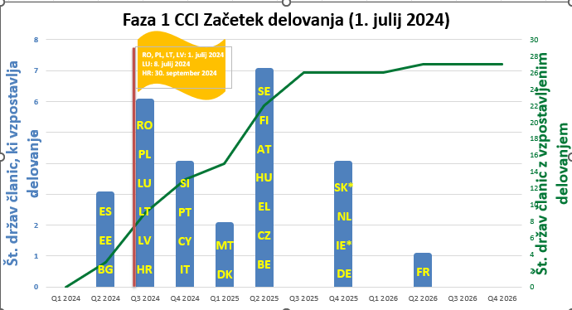

Slika 1: Začetek delovanja faze 1 CCI v državah članicah

V zvezi s fazo 2 CCI je Komisija leta 2022 dokončala tehnične specifikacije, na voljo pa je tudi preskušanje skladnosti.
Da bi Komisija državam članicam in trgovcem pomagala pri izvajanju vseh scenarijev in postopkov CCI, je pripravila sveženj tehničnih specifikacij za celotno področje uporabe faze 2 CCI, ki vključuje specifikacije za obe fazi in vodnik.
Pri ocenjevanju popolnosti celotnega sistema CCI je večina držav članic poročala, da razvoj napreduje, in do določene stopnje zagotovila, da bo izpolnjen končni rok za začetek uporabe navedenega sistema, tj. 2. julij 2025.
Več podrobnosti je na voljo v oddelkih 3.5.2 in 4.4.2 delovnega dokumenta služb Komisije, priloženega temu poročilu.

- Novi informacijsko podprti tranzitni sistem v okviru carinskega zakonika Unije – NCTS (nadgradnja): namen je, da se obstoječi skupni tranzitni sistem Unije uskladi z novimi pravnimi določbami carinskega zakonika Unije, vključno z novimi zahtevami iz carinskega zakonika Unije glede podatkov in vmesniki z drugimi sistemi.
Napredek: v skladu z delovnim programom carinskega zakonika Unije za leto 2023 se lahko faza 5 NCTS izvede v dveh korakih: osnovne funkcije do 1 decembra 2023 z neprekinjenim poslovanjem, usklajene s carinskim zakonikom Unije, in pomožne funkcije do 2. decembra 2024. Gospodarski subjekti so bili obveščeni, da lahko države članice za celovito izvajanje določijo prehodno obdobje do 2. decembra 2024.

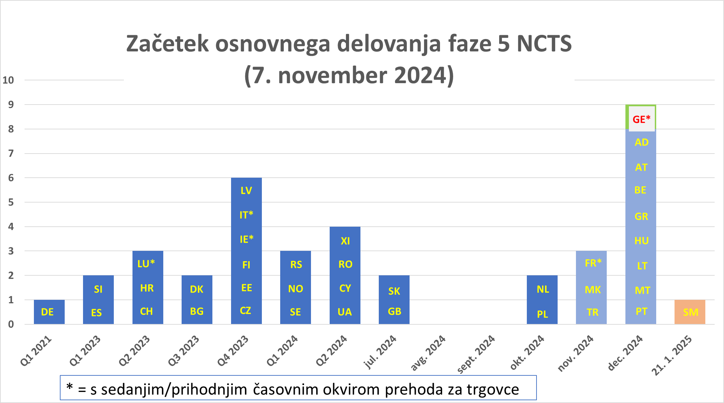

Slika 2: Začetek delovanja faze 5 NCTS v državah članicah

Na splošno je bil pri fazi 5 NCTS dosežen znaten napredek. Kot je prikazano na sliki 2, so do 1. decembra 2023 osnovne funkcije začele delovati v 14 državah članicah, do oktobra 2024 pa še v 11 državah članicah. Vse države članice so ponovno potrdile svojo pravočasno pripravljenost za začetek delovanja osnovnih in pomožnih funkcij do 2. decembra 2024, z izjemo nekaj držav članic, ki naj bi se pridružile kmalu zatem, vendar najpozneje do 21. januarja 2025, ki je presečni datum prejšnje faze 4 NCTS.
Časovni okvir za fazo 6 NCTS je bil usklajen s časovnim okvirom objave 3 ICS2. Večina držav članic je poročala o majhnem tveganju, povezanem z vzpostavitvijo sistema do 1. septembra 2025, pri čemer nekatere med njimi že napredujejo s tehničnimi specifikacijami. Tri države članice (FR, PL in RO) pa so navedle, da načrtujejo vzpostavitev delovanja po roku.
Več podrobnosti je na voljo v oddelkih 3.7.2 in 4.5.2 delovnega dokumenta služb Komisije, priloženega temu poročilu.
- Avtomatizirani izvozni sistem v okviru carinskega zakonika Unije – AES (nadgradnja): namen je izvajanje zahtev za izvoz in izstop blaga v okviru carinskega zakonika Unije ter poenostavitev v okviru carinskega zakonika Unije, ki so na voljo za trgovino.
Napredek: v skladu z delovnim programom carinskega zakonika Unije za leto 2023 lahko države članice uvedejo AES v treh korakih: osnovne funkcije do 1. decembra 2023, vmesnik s sistemom za gibanje in nadzor trošarinskega blaga do 13. februarja 2024, pomožne funkcije pa do 2. decembra 2024.
Države članice so poročale o znatnem napredku. Kot je prikazano na sliki 3, je bilo do 1. decembra 2023 delovanje osnovnih funkcij vzpostavljeno v 12 državah članicah, do sredine oktobra 2024 pa še v sedmih državah članicah. V vseh preostalih državah članicah, razen v FR in GR, bo delovanje vsaj osnovnih funkcij ter vmesnika za gibanje in nadzor trošarinskega blaga vzpostavljeno pred 11. februarjem 2025, pri čemer se bo večina držav pridružila pred koncem leta 2024.
V zvezi z nacionalnim sistemom, tj. komponento 2 AES, je večina držav članic sistem že uvedla ali ga bo uvedla pred rokom 2. decembra 2024.
Več podrobnosti je na voljo v oddelku 3.8.2 delovnega dokumenta služb Komisije, priloženega temu poročilu.

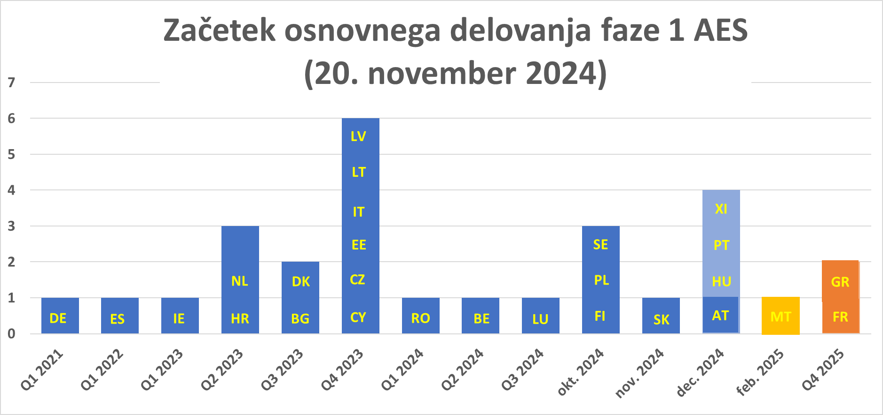

Slika 3: Začetek delovanja AES v državah članicah

Če povzamemo, je v zvezi s stanjem zgoraj navedenih vseevropskih projektov Komisija na dobri poti, da izpolni zakonske roke, dogovorjene v okviru carinskega zakonika Unije in delovnega programa carinskega zakonika Unije. V zvezi z začetkom uporabe nacionalnih komponent teh vseevropskih sistemov v državah članicah so bila ugotovljena resna tveganja za zamude, zlasti za CCI in AES (glej oddelek 4.3).

4.2.2 Nacionalni projekti
Države članice so morale v skladu s členom 278(2) carinskega zakonika Unije dokončati nadgradnjo svojih sistemov za tri popolnoma nacionalne projekte do 31. decembra 2022. Vendar 22 držav članic ni moglo izpolniti tega roka, zato je bilo na podlagi njihove prošnje odobreno odstopanje, s čimer se je rok za začetek uporabe podaljšal do 31. decembra 2023. V lanskem poročilu so bile navedene nekatere nadaljnje zamude, predvsem pri nacionalnem sistemu uvoza in sistemu začasne hrambe. Do konca leta 2024 je večina držav članic uvedla te različne sisteme vstopa in uvoza, čeprav je treba opozoriti, da nekateri delujejo na podlagi iteracij in da bodo nekatere funkcije ali nadgradnje njihovega podatkovnega modela uvedene v poznejši različici njihovih sistemov. V zvezi s tem v precejšnjem številu držav članic ti projekti še niso izvedeni v celoti.
Napredek vsakega nacionalnega projekta je predstavljen v nadaljevanju in prikazan na sliki 4:
- Obvestilo o prihodu, obvestilo o predložitvi in začasna hramba v okviru carinskega zakonika Unije (AN, PN in TS) (nadgradnja): namen je avtomatizirati postopke nacionalnih sistemov vstopa in uskladiti izmenjavo podatkov med trgovci in carinskimi organi v državah članicah.
Napredek: v prejšnjih letnih poročilih o napredku v okviru carinskega zakonika Unije je bilo ugotovljeno, da je pravočasna vzpostavitev nacionalnih sistemov ogrožena. Kot je prikazano na sliki 4, si je večina držav članic prizadevala dokončati izvajanje do konca leta 2024, ob upoštevanju povezave z objavo 3 ICS2.
Več podrobnosti je na voljo v oddelku 3.1.2 delovnega dokumenta služb Komisije, priloženega temu poročilu.
- Nacionalni sistemi uvoza v okviru carinskega zakonika Unije – NIS (nadgradnja): namen je izvajanje vseh zahtev glede postopkov in podatkov, ki se nanašajo na uvoz blaga, kot je opisano v carinskem zakoniku Unije.
Napredek: več držav članic je poročalo o tveganjih pri pravočasni izvedbi projekta od leta 2022, zaradi česar so bila odobrena odstopanja. Kot je prikazano na sliki 4, je nadgradnjo NIS uvedlo 15 držav članic. Nekaj držav članic je nadgradnjo uvedlo, vendar je potrebna dodatna posodobitev (IE, PL in SK), štiri države pa niso predvidele uresničitve izvedbe projekta do konca leta 2024.
Več podrobnosti je na voljo v oddelku 3.2.2 delovnega dokumenta služb Komisije, priloženega temu poročilu.
- Posebni postopki v okviru carinskega zakonika Unije – SP (nadgradnja): namen je uskladiti posebne postopke (tj. carinsko skladiščenje, posebna raba, začasni uvoz ter aktivno in pasivno oplemenitenje).
Napredek: kot je prikazano na sliki 4, je komponenta 2 SP uvedena v 18 državah članicah. Preostale države članice so rok prekoračile, pri čemer štiri od teh držav ne načrtujejo uvedbe sistema do konca leta 2024.
V zvezi s komponento 1 SP je bil v večini držav članic sistem uveden ali je bila njegova uvedba predvidena do 2. decembra 2024, kljub soodvisnosti s sistemom AES.
Več podrobnosti je na voljo v oddelkih 3.3.2 in 3.4.2 delovnega dokumenta služb Komisije, priloženega temu poročilu.

 | AN | PN | TS | NIS | SP IMP
Rok iz delovnega programa carinskega zakonika Unije | 31. december 2022  s podaljšanjem do 31. decembra 2023 ^{[1]} |  |  | 31. december 2022  s podaljšanjem do 31. decembra 2023^{[2]}
AT | 1. julij 2023 | 1. junij 2023 | 2. junij 2025 | 1. april 2025 | 1. april 2025
BE | 30. junij 2023 | 5. julij 2023 | 29. november 2023 | 28. avgust 2024 | 28. avgust 2024
BG | 1. marec 2023 | 10. november 2023 | 10. november 2023 | 10. november 2023 | 10. november 2023
CY | 30. oktober 2024 | 30. oktober 2024 | 30. oktober 2024 | 30. oktober 2024 | 30. oktober 2024
CZ | 5. december 2023 | 5. december 2023 | 5. december 2023 | 15. december 2025 | 15. december 2025
DE | n. r. | 6. marec 2021 | 6. marec 2021 | 31. oktober 2022 | 6. marec 2021
DK | 6. november 2023 | 6. november 2023 | 8. marec 2025 | 8. marec 2025 | 8. marec 2025
EE | 1. oktober 2023 | 15. marec 2021 | 1. julij 2021 | 1. julij 2021 | 1. julij 2021
ES | 1. marec 2023 | 1. januar 2024 | 1. januar 2024 | 5. september 2023 | 5. september 2023
FI | 31. marec 2023 | 31. marec 2021 | 31. december 2022 | 31. december  2022 | 31. december 2022
FR | 30. junij 2023 | 6. marec 2024 | 6. marec 2024 | 30. november 2024 | 30. november 2024
GR | 31. december 2023 | 31. december 2023 | 30. junij 2025 | 30. junij 2025 | 30. junij 2025
HR | 1. julij 2023 | 1. marec 2023 | 17. april 2023 | 1. januar 2023 | 1. januar 2023
HU | 2. april 2024 | 2. april 2024 | 2. april 2024 | 1. november 2023 | 1. november 2023
IE | 1. julij 2023 | 23. november 2020 | 23. november 2020 | 20. januar 2026* | 23. november 2020
IT | 13. december 2022 | 13. december 2022 | 13. december 2022 | 30. november 2022 | 30. november 2022
LT | 1. marec 2023 | 28. februar 2023 | 31. oktober 2023 | 31. december 2023 | 31. december 2023
LU | 1. marec 2023 | 10. januar 2023 | 10. januar 2023 | 2. maj 2023 | 2. maj 2023
LV | 24. september 2017 | 24. september 2017 | 24. september 2017 | 4. junij 2018 | 4. junij 2018
MT | 4. november 2024 | 4. november 2024 | 4. november 2024 | 31. januar 2025 | 31. januar 2025
NL | 30. junij 2023 | 1. december 2023 | 1. december 2023 | 1. april 2022 | 1. april 2022
PL | 1. julij 2023 | 20. oktober 2024 | 20. oktober 2024* | 20. oktober 2024* | 28. marec 2022
PT | 28. oktober 2024 | 28. oktober 2024 | 28. oktober 2024 | 28. oktober 2024 | 28. oktober 2024
RO | 1. maj 2024 | 30. september 2024 | 31. december 2024 | 31. december 2024 | 31. december 2024
SE | 1. marec 2023 | 27. september 2023 | 1. oktober 2024 | 31. december 2023 | 31. december 2023
SI | 1. marec 2023 | 1. marec 2023 | 1. marec 2024 | 1. januar 2022 | 1. januar 2022
SK | 1. marec 2023 | 1. oktober 2023 | 2. junij 2025* | 1. julij 2025* | 11. junij 2016
Legenda:
 | Sistem se je začel uporabljati do 31. decembra 2024.
 | Sistem se ni začel uporabljati do 31. decembra 2024.
 | Datumi v nacionalnih projektnih načrtih niso navedeni ali začetek uporabe ni relevanten.
Slika 4: Načrtovanje začetka uporabe nacionalnih sistemov vstopa/uvoza

^{[1]} Do 31. decembra 2023 za države članice, ki jim je bilo odobreno odstopanje. Poleg tega sta FI in GR datume predložili po četrtletjih, zato se šteje, da so četrtletja, ki so znotraj roka iz delovnega programa carinskega zakonika Unije, v skladu s predvidenim časovnim okvirom.
^{[2]} Do 31. decembra 2023 za države članice, ki jim je bilo odobreno odstopanje, ali do 1 julija 2024, kadar se uporablja člen 2(4a) Delegirane uredbe Komisije (EU) 2015/2446.
* Nacionalni sistem je bil pravočasno nadgrajen, vendar je potrebna nadaljnja uskladitev s carinskim zakonikom Unije in modelom carinskih podatkov EU.

Če povzamemo, države članice zaključujejo nadgradnjo svojih treh popolnoma nacionalnih projektov. Precejšnje število držav članic je poročalo o zamudah, predvsem pri začasni hrambi, nadgradnji NIS in komponenti 2 SP, zaradi česar so se sistemi začeli uporabljati po rokih iz leta 2023. Posledično so prizadeta tudi druga področja, kot je sistem CCI, saj je nadgradnja NIS pomemben osnovni pogoj za začetek uporabe elektronskega sistema.

Tveganja za zamude pri izvajanju carinskega zakonika Unije na področju informacijske tehnologije
Razvoj na strani Komisije poteka po načrtih, pri čemer niso bili ugotovljeni nobene zamude glede na zakonski rok in nobena tveganja, ki bi lahko povzročila zamudo pri uvajanju. Zamude držav članic vplivajo na napredek vseevropskih sistemov, kot so ICS2, CCI, NCTS in AES, v celoti, kar vpliva na dejavnosti v okviru področja delovanja Komisije. Rezultat tega je več sredstev za naložbe, namenjenih dejavnostim preskušanja skladnosti ter usklajevalnim in podpornim dejavnostim v vseevropskih projektih. Poleg tega je potrebna tudi nadaljnja pomoč pri alternativnih nacionalnih shemah za razvoj in začetek uporabe ter spremljanju, pri čemer je treba v prehodnih obdobjih osrednje komponente ohraniti dlje časa.
Večina držav članic odločno in postopoma napreduje pri razvoju v okviru svojih pristojnosti, čeprav nekatere napredujejo počasneje, kot je bilo prvotno načrtovano, nekatere pa niso v zadostni meri izkoristile podaljšanih rokov, zagotovljenih z delovnim programom carinskega zakonika Unije iz leta 2023. Zato so pri nekaterih nacionalnih in vseevropskih projektih poročale o zamudah glede na zakonske roke ali roke za odstopanje.
Večina držav članic je dosegla znaten napredek pri razvoju vseevropskih sistemov, več držav članic pa si je prizadevalo, da bi svoje sisteme v skladu s prvotno določenimi roki in odstopanji začele uporabljati do konca leta 2023. Nekatere države članice pa so se v letu 2024 še vedno spoprijemale z zamudami, zaradi česar so se njihovi načrti za začetek uporabe prestavili na konec časovnega okvira za začetek uporabe ali po njem. Komisija je pozvala k doslednemu spoštovanju nacionalnih projektnih načrtov za pravočasen začetek uporabe.
Države članice so navedle več razlogov za utemeljitev zamud, ki se večinoma ponavljajo. Med njimi so pomanjkanje finančnih in človeških virov, konkurenčne prednostne naloge in soodvisnost sistemov. Poleg tega so države članice poročale tudi o nezmožnosti nacionalne infrastrukture na področju informacijske tehnologije, da bi dohajala tehnične potrebe projektov, težavah izvajalcev glede zmogljivosti in njihovi odvisnosti od drugih deležnikov. Drugi dejavniki, ki prispevajo k zamudam, so podaljšana obdobja za preskušanje skladnosti, pripravljenost trgovcev, odloženi ali neuspešni razpisi za zbiranje ponudb, obremenjujoči postopki javnega naročanja, vprašanja upravljanja ter zapletene sistemske integracije.
V zvezi z nacionalnimi projekti na področju vstopa in uvoza je bilo v prejšnjih poročilih in v oddelku 4.2 navedeno, da so države članice predložile uradne zahtevke za odstopanja v zvezi z zamudami glede na zakonske roke njihovih nacionalnih projektov, na podlagi katerih je bil rok podaljšan do 31. decembra 2023.
Podatki na sliki 4 kažejo, da naslednje države članice zamujajo pri enem ali več projektih: AT, CZ, DK, GR in nekatere druge države članice, ki morajo svoj sistem dodatno nadgraditi, da se zagotovi popolna uskladitev z zahtevami iz carinskega zakonika Unije.
V zvezi z vseevropskimi projekti, ki so podrobno opisani v oddelku 4.2, in kot je razvidno iz priloženega delovnega dokumenta služb Komisije, je več držav članic Komisijo obvestilo o zamudah, ki so navedene v nadaljevanju.
- Za izvajanje komponente 1 posebnih postopkov imajo načrtovani/dejanski datum delovanja, ki je poznejši od roka iz delovnega programa carinskega zakonika Unije, naslednje države članice: AT, CY, DK, FI, FR, GR, HU, IT, LT, LU, MT, PT, RO, SE in SK. Več podrobnosti je na voljo v oddelku 3.3 delovnega dokumenta služb Komisije, priloženega temu poročilu.
- Za izvajanje objave 3 ICS2 imajo načrtovani/dejanski datum delovanja, ki je poznejši od roka iz delovnega programa carinskega zakonika Unije, naslednje države članice: DK, FI, LU, MT in RO. Več podrobnosti je na voljo v oddelku 4.2 delovnega dokumenta služb Komisije, priloženega temu poročilu.
- Za izvajanje faze 1 CCI so načrtovani datum delovanja, ki je poznejši od roka, določenega v delovnem programu carinskega zakonika Unije, navedle naslednje države članice: AT, CY, CZ, DK, GR, FI, HU, IE, MT, NL, PT, SE, SI in SK. FI, PT in SK so zaprosile za odstopanje. Za fazo 2 CCI so BE, CZ, DE, FI, GR, NL in PL navedle načrtovani/dejanski datum delovanja, ki je poznejši od roka iz delovnega programa carinskega zakonika Unije. PT in SK sta zaprosili za odstopanje. Več podrobnosti je na voljo v oddelkih 3.5. in 4.4 delovnega dokumenta služb Komisije, priloženega temu poročilu.
- Za izvajanje faze 5 NCTS imajo AT, BE, CY, DK, ES, FI, FR, GR, HU, LT, MT, NL, PL, PT, RO, SE in SK načrtovani/dejanski datum delovanja osnovnih funkcij, ki je poznejši od roka, določenega za ta korak 1 v delovnem programu carinskega zakonika Unije. Vendar so vse države članice sistem začele uporabljati do 21. januarja 2025, ko se je prehodno obdobje končalo. . To je zelo pomemben dosežek pri izvajanju delovnega programa carinskega zakonika Unije. Nekaj držav članic zamuja z začetkom uporabe pomožnih funkcij, vendar to ne vpliva na delovanje nove faze 5 NCTS, saj ni neposredne povezave s sistemi drugih držav članic.
- Za fazo 6 NCTS so GR, PL in RO poročale o načrtovanem/dejanskem datumu delovanja, ki je poznejši od roka iz delovnega programa carinskega zakonika Unije. Ta projekt je treba obravnavati v povezavi z objavo 3 ICS2. Več podrobnosti je na voljo v oddelkih 3.7. in 4.5 delovnega dokumenta služb Komisije, priloženega temu poročilu.
- Za izvajanje komponente 1 AES imajo načrtovani/dejanski datum delovanja osnovnih funkcij, ki je poznejši od roka za ta korak 1 iz delovnega programa carinskega zakonika Unije, naslednje države članice: AT, BE, CY, GR, HU, LU, MT, PL, PT, RO, SE, FR in SK.

Vendar pa sta pomembnejša končni datum za začetek uporabe AES, in sicer 2. december 2024, kot je opredeljen v delovnem programu carinskega zakonika Unije, in vzpostavljena prehodna pravila, veljavna do 11. februarja 2025. Nekatere države članice so poročale o težavah, ki bi lahko povzročile krajšo zamudo (PT, MT, HU in AT). Dve državi članici (FR in GR) pa sta poročali o resnejši težavi, saj kljub vsem sprejetim ukrepom nista mogli pravočasno uvesti svoje komponente in sta se spoprijemali z resnimi zamudami. Zato je popolna uvedba novega sistema AES onemogočena, zaradi česar so druge države članice in evropska podjetja prisiljeni dlje časa ostati v prehodnem obdobju.

Komisija je bila glede na zamude pri izvajanju AES pozvana, naj ohrani delovanje osrednjega pretvornika sporočil do konca leta 2025, da se zagotovi neprekinjeno poslovanje in preprečijo motnje v trgovinskih tokovih. S tem je bilo prehodno obdobje dejansko podaljšano. Da bi se za to podaljšanje zagotovilo pravno kritje, je Komisija predlagala pravno spremembo izvedbene uredbe carinskega zakonika Unije o tehničnih ureditvah v zvezi z elektronskimi sistemi. Ta sprememba je bila izglasovana 7. februarja 2025 in sprejeta marca 2025, omogoča pa nadaljevanje prehodnih ukrepov za izvoz in izstop za podaljšano obdobje do 14. decembra 2025, medtem ko rok za države članice ostaja, kot je opredeljen v delovnem programu carinskega zakonika Unije.

Za komponento 2 AES so GR, FI, MT in FR navedle načrtovani/dejanski datum delovanja, ki je poznejši od roka iz delovnega programa carinskega zakonika Unije. Več podrobnosti je na voljo v oddelku 3.8 delovnega dokumenta služb Komisije, priloženega temu poročilu.
- Za izvajanje komponente 2 GUM so načrtovani datum delovanja, ki je poznejši od roka, določenega v delovnem programu carinskega zakonika Unije, navedle naslednje države članice: GR, FI, DE in FR. Več podrobnosti je na voljo v oddelku 4.1 delovnega dokumenta služb Komisije, priloženega temu poročilu.
- Za izvajanje faze 2 PoUS, ki je povezana z evropskim okoljem enotnega okenca za pomorski sektor, projekt s carinskega vidika poteka v skladu s časovnim načrtom, vendar pa lahko pomorski organi držav članic povzročijo zamude pri razpoložljivosti nacionalnih enotnih okenc za pomorski sektor.
Komisija zelo natančno analizira in spremlja stanje zgoraj navedenih projektov ter sprejema ukrepe za povečanje svoje podpore – glej oddelek 4.4 v nadaljevanju.

Blažilni ukrepi
Države članice so predstavile različne blažilne ukrepe za odpravo (morebitnih) zamud in zagotavljanje skladnosti z zakonskimi roki. Ti ukrepi vključujejo optimizacijo dodeljevanja virov, sprejetje prožnih metodologij, izvajanje integriranih sistemskih rešitev ter povečanje usklajevanja z izvajalci za izboljšanje učinkovitosti in okrepitev sodelovanja. Da bi se izboljšala vodenje projektov in odločanje, druge države članice načrtujejo izboljšanje organizacijskih struktur, racionalizacijo postopkov in izpopolnjenje načrtovanja. Ti ukrepi so bili navedeni za nacionalne in vseevropske projekte.
Zaradi zamud na strani držav članic je Komisija z več ukrepi povečala svojo podporo državam članicam.
Prvič, Komisija je okrepila nadzor in spremljanje programa carinskega zakonika Unije na področju informacijske tehnologije tako, da je povečala pogostost poročil o napredku in organizirala dvostranska srečanja in misije na ravni direktorjev z vsako državo članico. Izvajanje delovnega programa carinskega zakonika Unije je prav tako dosledno uvrščeno na dnevni red srečanj in misij, ki jih izvaja generalni direktor, pa tudi plenarnih srečanj na visoki ravni z generalnimi direktorji držav članic v okviru delovne skupine za carinsko politiko. Države članice so bile pozvane k sprejetju blažilnih ukrepov.
Za spremljanje napredka, mejnikov projekta in zgodnje ugotavljanje zamud je Komisija še naprej uporabljala nadzorno ploščo v okviru večletnega strateškega načrta za carino (MASP-C), ki temelji na reviziji MASP-C za leto 2023 in delovnem programu carinskega zakonika Unije za leto 2023. Nadzorna plošča se vsako četrtletje predstavi državam članicam v skupini za usklajevanje elektronskega carinjenja, ki se sestaja s trgovinsko skupnostjo.
Kot je navedeno v delovnem programu carinskega zakonika Unije in reviziji MASP-C za leto 2023, Komisija določa tudi posebne vmesne mejnike, da bi zagotovila nemoten začetek uporabe decentraliziranih vseevropskih sistemov in preprečila dodatne stroške.
Drugič, Komisija je s sprejetjem prožnega in iterativnega pristopa k razvoju in uvajanju elektronskih sistemov carinskega zakonika Unije okrepila svojo pomoč državam članicam za vseevropske sisteme. S to metodo, ki vključuje izdelavo prototipov, hitro reševanje vprašanj in uravnoteženo delovno obremenitev za Komisijo in države članice, se izboljšuje kakovost sistema in omogoča konkreten napredek. Ta pristop so države članice in trgovci dobro sprejeli.
Poleg tega je Komisija že od začetka projektov vzpostavila mehanizem sodelovanja med deležniki, da bi okrepila pripravljalne dejavnosti, preprečila težave pri odločanju in zagotovila preglednost z rednim posodabljanjem projektov.
Komisija je še naprej tudi usklajevala in spremljala programe za vse vseevropske sisteme, ki zahtevajo obsežno delo držav članic pri razvoju nacionalnih komponent.
Dodatne podrobnosti o dejavnostih, izvedenih za ICS2, fazo 5 NCTS in AES:
- Za vseevropski sistem ICS2 je Komisija na različne načine še naprej zagotavljala podporo državam članicam in gospodarskim subjektom pri njihovih razvojnih dejavnostih za objavo 3 ICS2. To je vključevalo organizacijo namenskih spletnih seminarjev, nudenje pomoči s pogostimi vprašanji in usklajevanje plenarnih srečanj, da bi zagotovili uskladitev projektnih načrtov z mejniki Komisije v zvezi z izvajanjem na področju informacijske tehnologije. Nazadnje so bili zagotovljeni komunikacijske kampanje, spletna usposabljanja in dokumentacija, dostopna v javni knjižnici CIRCABC.
- Za vseevropska sistema NCTS –faza 5 in AES je Komisija nadaljevala „program usklajevanja nacionalnih uprav“, da bi državam članicam pomagala pri razvoju in uvajanju nacionalnih komponent. Program je bil razširjen, da bi se nadziral prehod držav članic in trgovcev na sistema NCTS – faza 5 in AES, spremljalo neprekinjeno delovanje med prehodom ter spodbujalo tesnejše sodelovanje z državami članicami. Dejavnosti vključujejo posebno službo za pomoč uporabnikom, virtualne sestanke za zmanjšanje zamud držav članic pri razvoju, razširjanje posodobljenih informacij trgovinski skupnosti ter redno poročanje skupini za usklajevanje elektronskega carinjenja in skupini za carinsko politiko. Poleg tega Komisija od prvega četrtletja 2021 izdaja četrtletna konsolidirana poročila o napredku pri prehodu na nove sisteme, v katerih navede ključne kazalnike uspešnosti za zgodnje odkrivanje opozoril.
Komisija je po vzoru programov spremljanja in usklajevanja za druge vseevropske projekte okrepila svoje dejavnosti za natančno spremljanje napredka držav članic pri razvoju nacionalnih komponent za projekt CCI ter od prvega četrtletja 2024 vzpostavila četrtletno konsolidirano poročilo o napredku. Poleg tega si je namenska poslovna skupina Komisije za CCI še naprej prizadevala za obravnavo vprašanj držav članic glede uvoza in poenostavitev pri uvozu, kot je centralizirano carinjenje. Potekali so tudi redni tedenski in dvotedenski tehnični sestanki ter seje za pridobivanje povratnih informacij o preskušanju skladnosti.
Tretjič, Komisija je države članice zaprosila za informacije o njihovih omejitvah in potrebni podpori za ublažitev tveganj. Države članice so v anketi izrazile mnenje, da so bila dvostranska srečanja na ravni direktorjev in tehnični dialog z GD za obdavčenje in carinsko unijo zelo koristni. Tehnične spletne seminarje in dejavnosti izmenjave informacij, ki jih je organizirala Komisija, so ocenile kot koristne. Nekatere so predlagale dodatne operativne smernice in usposabljanja, smernice za gospodarske subjekte ter pomoč s poslovno podporo in strokovnim znanjem, za kar je Komisija poskrbela v letu 2024.
Četrtič, na podlagi rezultata ankete in dvostranskih razprav z državami članicami se je kot razlog za zamude pogosto pokazalo pomanjkanje ustreznega financiranja. Namen obvestila Komisije o novem razpisu za financiranje v okviru Instrumenta za tehnično podporo (TSI) 2025 je spodbuditi ozaveščenost držav članic o možnosti pridobitve podpore za digitalno preobrazbo v okviru carinskega zakonika Unije.
Petič, za obravnavanje posebnih potreb držav članic pri njihovem vsakodnevnem upravljanju digitalnega programa v okviru carinskega zakonika Unije so tri države članice (FR, MT in GR) sodelovale v pilotnem projektu, ki ga je Komisija uvedla z družbo za svetovanje konec leta 2023. Te države članice so leta 2024 poročale, da so bila pridobljena spoznanja in priporočila zelo koristna za boljše razumevanje vprašanj in načinov njihovega reševanja ter izogibanje nadaljnjim zamudam.
Nazadnje je Komisija nadaljevala z zbiranjem pridobljenih izkušenj in dobrih praks za razvoj digitalnih projektov. V ta namen so bile z anketo, izvedeno leta 2024, zagotovljene te informacije, rezultati pa so bili vključeni v oddelek 1.2 delovnega dokumenta služb Komisije, ki je priloženo temu poročilu.
Ker se bliža konec leta 2025, so bile države članice pozvane, naj spoštujejo roke v novem delovnem programu carinskega zakonika Unije. Za popolno izvajanje carinskega zakonika Unije na področju informacijske tehnologije je na voljo le še eno leto. Potrebna so izjemna prizadevanja in takojšnje ukrepanje, da se preprečijo zamude in zagotovi neprekinjeno delovanje vseevropskih sistemov. Komisija je v skladu s pravom EU vzpostavila uradno korespondenco z državami članicami, ki se spopadajo z zamudami pri izvajanju sistemov informacijske tehnologije.
Čeprav Komisija zagotavlja podporo na številne načine, kot je prikazano zgoraj, so za razvoj in uvedbo nacionalnih komponent in sistemov odgovorne države članice. Delitev vlog je že od samega začetka opredeljena in dogovorjena z vsemi deležniki in jo je treba spoštovati v celotnem življenjskem ciklu projekta.

Stanje v državah širitve
Prihodnje države širitve EU in druge pogodbenice Konvencije o skupnem tranzitnem postopku bodo morale upoštevati prehod na nadgrajene elektronske sisteme, ki jih predvideva carinski zakonik Unije, in nove informacijske pristope, ki jih uvaja predlog reforme.
Komisija ne spremlja sistematično napredka držav kandidatk pri vzpostavljanju popolnih elektronskih sistemov v okviru obveznosti poročanja na podlagi člena 278a carinskega zakonika Unije. Vendar pa je v okviru strategije širitve, vključno s pridružitvenimi sporazumi z EU, razvoj njihovih informacijskih sistemov, ki podpirajo uskladitev s carinsko zakonodajo EU, ključen element rednih ocen, ki jih izvaja EU.
Države kandidatke se bodo morale na poti k pridružitvi carinskemu območju EU postopoma povezati s sistemi v okviru carinskega zakonika Unije ali jih vzpostaviti. Odvisno od načrtovanega datuma pristopa se od njih lahko zahteva tudi, da omogočijo funkcije prihodnjega EU vozlišča carinskih podatkov, predlaganega v svežnju o carinski reformi.
V prihodnosti bo treba pri pripravah na širitev, ki vključuje države kandidatke, redno izvajati več ključnih dejavnosti. Mednje spadajo poročanje o digitalnem izvajanju in sodelovanje pri preskušanju skladnosti, da se zagotovi interoperabilnost med njihovimi nacionalnimi sistemi ter sistemi držav članic in EU. Poleg tega bo morala EU redno ocenjevati uspešnost sistemov.

Povzetek o upravljanju in sklepne ugotovitve
Izvajanje carinskega zakonika Unije je skupni projekt, ki temelji na trdni zavezanosti vseh deležnikov, odkar je bil leta 2014 prvič sprejet delovni program carinskega zakonika Unije.
Komisija je pri pripravi tega poročila podrobno analizirala podatke o napredku, zbrane leta 2024, pri čemer je opazila pomemben napredek držav članic pri doseganju cilja za leto 2025. Ta skupna predanost je leta 2024 privedla do pomembnega napredka pri programu za digitalno izvajanje carinskega zakonika Unije, saj so bili uspešno uvedeni sistem za upravljanje zavarovanj (GUM), ICS2 – objava 3, PoUS – faza 1 in NCTS – faza 5.
Vendar imajo nekatere države članice kljub tem dosežkom še vedno težave z določenimi roki za projekte, zlasti za tiste, ki se nanašajo na področje uvoza (NIS, TS, CCI) in izvoza (AES). Zamude, s katerimi se srečujejo nekatere države članice, negativno vplivajo na druge deležnike, saj omejujejo koristi in povzročajo dodatne stroške za Komisijo, druge države članice in evropska podjetja. Za države članice, ki še ne uvajajo nadgrajenega NIS, Komisija še ne prejema vseh podatkov, potrebnih za izvajanje svojih nadzornih nalog. Zamude pri uvedbi CCI vplivajo na evropska podjetja, saj bo CCI uveden in bo podjetjem prinašal koristi le, če bosta obe vključeni državi članici (v katerih ima podjetje sedež in v katerih podjetje predloži blago za carinjenje) uvedli svojo nacionalno komponento CCI. Zamude pri uvedbi AES vplivajo na druge države članice, saj je za posredni izvoz, ki se začne v eni državi članici, potrebna potrditev izstopa v drugi državi članici, da lahko podjetja pridobijo dokazilo o izstopu in izterjajo DDV. Zato mora biti v obeh državah članicah omogočena komunikacija prek istega sistema.
Še vedno je bistveno, da vsi deležniki vztrajajo pri prizadevanjih in zagotovijo potrebne vire za izpolnitev roka leta 2025, saj bodo nadaljnje zamude še naprej imele učinke prelivanja na druge države članice in bodo motile dosleden operativni okvir, ki naj bi enotno koristil vsem gospodarskim subjektom. To pomeni dolgotrajnejše in okrepljene zahteve po virih za dodatno preskušanje skladnosti, usklajevanje in podaljšano vzdrževanje sistema na strani Komisije, držav članic in gospodarskih subjektov. Poleg tega ima digitalno izvajanje carinskega zakonika Unije ključno vlogo pri zaščiti prihodkov in boju proti nepošteni ali nezakoniti trgovini.
V primerjavi z letom 2023 so prizadevanja in rezultati držav članic zdaj izrazitejši, kar kaže vse bolj raznolik napredek, medtem ko se približuje zadnje leto izvajanja carinskega zakonika Unije. Te razlike poudarjajo nujno potrebo po enotnem in hitrem ukrepanju za zagotovitev popolnega digitalnega prehoda v vseh državah članicah. Ohranjanje zagona, odpravljanje ovir in izpolnjevanje rokov so ključni za zagotavljanje neprekinjenega poslovanja in podpore gospodarskim subjektom, ko Unija prehaja na popolnoma digitalno carinsko okolje. Kot je prikazano v spodnjem grafu, je bilo že veliko narejeno, zdaj pa sledi še zadnje leto uvajanja.
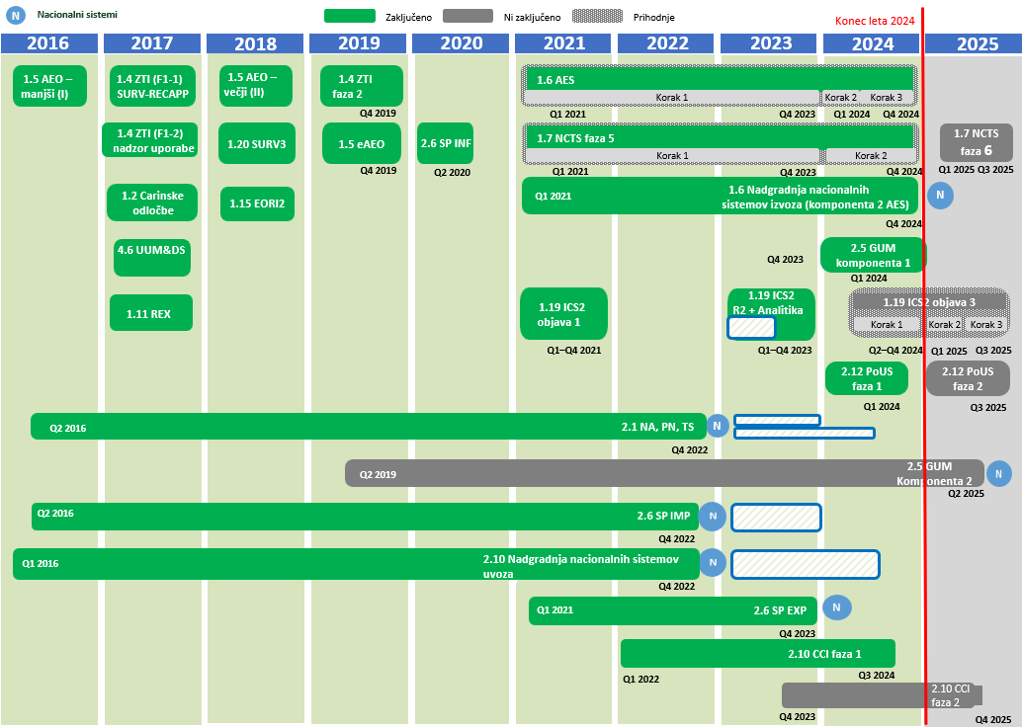

Slika 5 – Pregled načrtovanja

Od leta 2024 se približno 63 % držav članic srečuje z zamudami v fazi 1 CCI, medtem ko se v zvezi z drugimi komponentami, kot sta ICS2 – objava 3 in AES, poroča o manj zamudah, pri čemer vsaka od njih vpliva na največ 11 % držav članic. Te razlike odražajo različne ravni pripravljenosti in nakazujejo, da bi lahko brez stalnih prizadevanj zamude vplivale na skupni časovni okvir za popolno izvajanje carinskega zakonika Unije do leta 2025.
Da bi dosegli ta ključni mejnik, morajo zdaj vsi deležniki še okrepiti svojo osredotočenost in zavezanost zakonskim časovnim okvirom delovnega programa carinskega zakonika Unije. Hkrati je Komisija v skladu s pravom EU vzpostavila uradno korespondenco z državami članicami, ki se srečujejo z zamudami. Komisija bo še naprej natančno spremljala in podpirala izvajanje tako na ravni programov kot tudi na ravni projektov, kar bo dopolnjevala z dvostranskimi izmenjavami in plenarnimi srečanji z državami članicami.

Uredba (EU) št. 952/2013 Evropskega parlamenta in Sveta z dne 9. oktobra 2013 o carinskem zakoniku Unije (UL L 269, 10.10.2013, str. 1).
Poročilo Komisije Evropskemu parlamentu in Svetu: 2019: https://eur-lex.europa.eu/legal-content/SL/ALL/?uri=CELEX%3A52019SC0434; 2020: https://eur-lex.europa.eu/legal-content/SL/TXT/?uri=CELEX%3A52020SC0339; 2021: https://eur-lex.europa.eu/legal-content/SL/TXT/?uri=CELEX%3A52021SC0382; 2022: https://eur-lex.europa.eu/legal-content/SL/TXT/?uri=CELEX%3A52023SC0029; 2023: https://eur-lex.europa.eu/legal-content/SL/TXT/?uri=COM:2024:395:FIN.
Uredba (EU) 2019/632 Evropskega parlamenta in Sveta z dne 17. aprila 2019 o spremembi Uredbe (EU) št. 952/2013 zaradi podaljšanja prehodne uporabe drugih načinov obdelave podatkov poleg tehnik elektronske obdelave podatkov, določenih v carinskem zakoniku Unije (UL L 111, 25.4.2019, str. 54).
Izvedbeni sklep Komisije (EU) 2023/2879 z dne 15. decembra 2023 o oblikovanju delovnega programa v zvezi z razvojem in začetkom uporabe elektronskih sistemov, predvidenih v carinskem zakoniku Unije (UL L 2023/2879, 22.12.2023, str. 1, https://eur-lex.europa.eu/legal-content/SL/TXT/PDF/?uri=OJ:L_202302879.
Izvedbena uredba Komisije (EU) 2025/512 z dne 13. marca 2025 o tehničnih zahtevah za razvoj, vzdrževanje in uporabo elektronskih sistemov za izmenjavo in shranjevanje informacij na podlagi Uredbe (EU) št. 952/2013 Evropskega parlamenta in Sveta (UL L 2025/512, 20.3.2025, str. 1, https://eur-lex.europa.eu/eli/reg_impl/2025/512/oj/eng).
Predlog UREDBE EVROPSKEGA PARLAMENTA IN SVETA o carinskem zakoniku Unije in carinskem organu Evropske unije ter o razveljavitvi Uredbe (EU) št. 952/2013 (COM(2023) 258 final).
Izvedbena uredba Komisije (EU) 2025/512 z dne 13. marca 2025 o tehničnih zahtevah za razvoj, vzdrževanje in uporabo elektronskih sistemov za izmenjavo in shranjevanje informacij na podlagi Uredbe (EU) št. 952/2013 Evropskega parlamenta in Sveta (UL L 2025/512, 20.3.2025, str. 1, https://eur-lex.europa.eu/eli/reg_impl/2025/512/oj/eng).
Delovni dokument služb Komisije, priložen Poročilu Komisije Evropskemu parlamentu in Svetu v skladu s členom 278a carinskega zakonika Unije o napredku pri razvoju elektronskih sistemov, ki jih določa zakonik (SWD(2024) XX final).
Kot je predvideno v delovnem programu carinskega zakonika Unije za leto 2023, se bo faza 5 NCTS začela v celoti uporabljati do 21. februarja 2025. Obdobje prehoda s faze 5 NCTS na fazo 6 NCTS je predvideno med 1. marcem 2025 in 1. septembrom 2025, kar je tudi obdobje prehoda objave 2 ICS2 na objavo 3 ICS2, zato bo omogočena sinhronizacija med obema sistemoma.
Ta časovni okvir ne zajema izvozne komponente nacionalnega sistema posebnih postopkov, katerega dejavnost in načrtovanje sta povezana z AES.
Izvedbeni sklep Komisije (EU) 2023/235 z dne 1. februarja 2023 o odobritvi odstopanja, ki so ga nekatere države članice zahtevale v skladu z Uredbo (EU) št. 952/2013 Evropskega parlamenta in Sveta, v zvezi z uporabo drugih sredstev, kot so tehnike elektronske obdelave podatkov, za izmenjavo in shranjevanje informacij za obvestilo o prihodu morskega plovila ali zrakoplova (UL L 32, 3.2.2023, str. 220). Izvedbeni sklep Komisije (EU) 2023/234 z dne 1. februarja 2023 o odobritvi odstopanja, ki so ga nekatere države članice zahtevale v skladu z Uredbo (EU) št. 952/2013 Evropskega parlamenta in Sveta, v zvezi z uporabo drugih sredstev, kot so tehnike elektronske obdelave podatkov, za izmenjavo in shranjevanje informacij za obvestilo o predložitvi blaga, vnesenega na carinsko območje Unije (UL L 32, 3.2.2023, str. 217). Izvedbeni sklep Komisije (EU) 2023/236 z dne 1. februarja 2023 o odobritvi odstopanja, ki so ga nekatere države članice zahtevale v skladu z Uredbo (EU) št. 952/2013 Evropskega parlamenta in Sveta, v zvezi z uporabo drugih sredstev, kot so tehnike elektronske obdelave podatkov, za izmenjavo in shranjevanje informacij za deklaracijo za začasno hrambo neunijskega blaga, predloženega carini (UL L 32, 3.2.2023, str. 223). Izvedbeni sklep Komisije (EU) 2023/237 z dne 1. februarja 2023 o odobritvi odstopanja, ki so ga zahtevale nekatere države članice, v zvezi z uporabo drugih sredstev, kot so tehnike elektronske obdelave podatkov, za izmenjavo in shranjevanje informacij v zvezi s carinsko deklaracijo blaga, vnesenega na carinsko območje Unije, iz členov 158, 162, 163, 166, 167, 170 do 174, 201, 240, 250, 254 in 256 Uredbe (EU) št. 952/2013 Evropskega parlamenta in Sveta o carinskem zakoniku Unije (UL L 32, 3.2.2023, str. 226).
Za druge načine prevoza, razen zračnega, odstopanja za obvestilo o prihodu, obvestilo o predložitvi in začasno hrambo veljajo do 29. februarja 2024.
V okviru revizije delovnega programa carinskega zakonika Unije za leto 2023 je predvideno, da bodo vse države članice začele v celoti uporabljati objavo 3 ICS2 do 3. junija 2024. Uvedba sistema ICS2 – objava 3 je načrtovana v treh korakih: korak 1 se nanaša na pomorske prevoznike in prevoznike po celinskih plovnih poteh (s časovnim okvirom za začetek uporabe, ki se začne 3. junija 2024 in konča 4. decembra 2024), korak 2 je povezan z vložniki internih nakladnic v pomorskem prometu in prometu po celinskih plovnih poteh (s časovnim okvirom za začetek uporabe, ki se začne 4. decembra 2024 in konča 1. aprila 2025), korak 3 pa se nanaša na cestne in železniške prevoznike (s časovnim okvirom za začetek uporabe, ki se začne 1. aprila 2025 in konča 1. septembra 2025).
V okviru revizije delovnega programa carinskega zakonika Unije za leto 2023 je konec časovnega okvira za začetek uporabe predviden za 1. julij 2024.
V okviru revizije delovnega programa carinskega zakonika Unije za leto 2023 je konec časovnega okvira za začetek uporabe osnovnih funkcij sistema predviden za 1. december 2023, za preostale funkcije pa za 2. december 2024. Vse države članice in trgovci morajo do 2. decembra 2024 uporabljati sistem NCTS – faza 5. Konec prehoda je predviden za 21. januar 2025.
V okviru revizije delovnega programa carinskega zakonika Unije za leto 2023 je konec časovnega okvira za začetek uporabe osnovnih funkcij sistema predviden za 1. december 2023, za razvoj harmoniziranega vmesnika s sistemom za gibanje in nadzor trošarinskega blaga (EMCS) za 13. februar 2024, za preostale funkcije pa za 2. december 2024. Vse države članice in trgovci morajo sistem AES uporabljati do 2. decembra 2024. Konec prehoda je predviden za 11. februar 2025.
V okviru revizije delovnega programa carinskega zakonika Unije za leto 2023 je za komponento 1 GUM predvideni datum začetka uporabe 11. marec 2024, za komponento 2 GUM pa morajo časovni okvir za začetek uporabe določiti države članice, pri čemer je najzgodnejši možni datum začetka uporabe 11. marec 2024.

